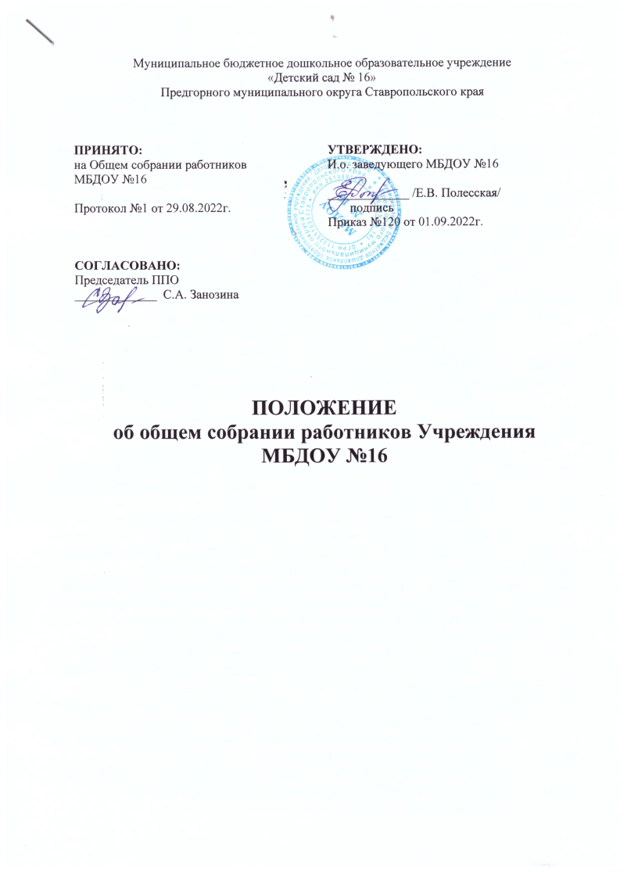

- Общее положение.
  - Настоящее положение разработано для муниципального бюджетного дошкольного образовательного учреждения «Детский сад №16» Предгорного муниципального округа Ставропольского края (далее - Учреждение) в соответствии с законом РФ «Об образовании», Уставом Учреждения.
  - Общее собрание работников Учреждения является постоянно действующим коллегиальным органом управления Учреждения, в состав которого входят все работники Учреждения.
  - Общее собрание работников Учреждения представляет полномочия трудового коллектива.
  - Общее собрание работников Учреждения возглавляется председателем общего собрания работников Учреждения.
  - Решение Общего собрания работников Учреждения, принятые в пределах его полномочий и в соответствии с законодательством, обязательны для исполнения администрацией, всеми членами коллектива.
  - Изменения и дополнения в настоящее положение вносятся Общим собранием работников Учреждения и принимаются на его заседании.
  - Срок данного положения не ограничен. Положение действует до принятия нового.
- Основные задачи Общего собрания работников Учреждения.
  - Общее собрание работников Учреждения содействует осуществлению управленческих начал, развитию инициативы трудового коллектива.
  - Общее собрание работников Учреждения реализует право на самостоятельность Учреждения в решении вопросов, способствующих оптимальной организации образовательного процесса и финансово-хозяйственной деятельности.
  - Общее собрание работников Учреждения содействует расширению коллегиальных, демократических форм управления и воплощения в жизнь государственно-общественных принципов.
- Полномочия Общего собрания работников Учреждения.
  - обсуждение проекта Коллективного договора, заключение его;
  - участие в разработке и утверждение годового плана работы Учреждения;
  - рассмотрение и обсуждение Программы развития Учреждения, Правил внутреннего трудового распорядка;
  - обсуждение вопросов состояния трудовой дисциплины и мероприятий по её укреплению;
  - рассмотрение вопросов охраны и безопасности условий труда работников, охраны здоровья воспитанников в Учреждении;
  - рассмотрение и решение других вопросов, связанных с деятельностью Учреждения и коллектива.
- Права Общего собрания работников Учреждения.
  - Общее собрание работников Учреждения имеет право:
- Участвовать в управлении Учреждением;
- Выходить с предложениями и заявлениями на Учредителя, в органы муниципальной и государственной власти, в общественные организации.
  - Каждый член Общего собрания работников Учреждения имеет право:
- Потребовать обсуждения Общим собранием работников Учреждения любого вопроса, касающегося деятельности Учреждения, если его предложение поддержит не менее одной трети членов собрания;
- При несогласии с решением Общего собрания работников Учреждения высказать свое мотивированное мнение, которое должно быть занесено в протокол.
- Решения Общего собрания работников Учреждения.
  - Решение общего собрания работников Учреждения считается правомочным, если за нем присутствует более 1/2 работников Учреждения
  - Решение, принятое в соответствии с законодательством Российской Федерации, является обязательным для всех участников образовательного процесса и трудового коллектива.
- Организация управления Общим собранием работников Учреждения.
  - В состав Общего собрания работников Учреждения входят все работники Учреждения.
  - На заседание Общего собрания работников Учреждения могут быть приглашены представители Учредителя, общественных организаций, органов муниципального и государственного управления. Лица, приглашённые на собрание, пользуются правом совещательного голоса, могут вносить предложения и заявления, участвовать в обсуждении вопросов, находящихся в их компетенции.
  - Общего собрания работников Учреждения созывается заведующей ДОУ по мере необходимости, но не реже одного раза в год и осуществляется под руководством председателя.
  - Для ведения Общего собрания работников Учреждения открытым голосованием избираются его председатель и секретарь сроком на один год.
  - Председатель Общего собрания работников Учреждения:
- Организует деятельность Общего собрания работников Учреждения;
- Информирует членов трудового коллектива о предстоящем заседании не мене чем за 15 дней до его проведения;
- Организует подготовку и проведение заседания;
- Определяет повестку дня;
- Контролирует выполнение решений.
  - Общее собрание работников Учреждения считается правомочным, если на нем присутствует более 1/2 работников Учреждения.
- Взаимосвязь с другими органами самоуправления.
  - Общее собрание работников Учреждения организует взаимодействие с другими органами самоуправления Учреждения – Педагогическим советом, Советом родителей:
- Через участие представителей трудового коллектива в заседаниях Педагогического совета, СР Учреждения;
- Внесение предложений и дополнений по вопросам, рассматриваемым на заседаниях Педагогического совета и СР.
- Ответственность Общего собрания работников Учреждения.
  - Общее собрание работников Учреждения несет ответственность:
- За выполнение, выполнение не в полном объеме или не выполнение закрепленных за ним задач и функций;
- Соответствие принимаемых решений законодательству РФ, нормативно-правовым актам.
- Делопроизводство Общего собрания работников Учреждения.
  - Заседание Общего собрания работников Учреждения оформляется протоколом.
  - В протоколе фиксируется:
- Дата проведения;
- Количественное присутствие (отсутствие)членов трудового коллектива;
- Приглашенные (ФИО, должность);
- Повестка дня;
- Ход обсуждения вопросов;
- Предложения, рекомендации и замечания членов трудового коллектива и приглашенных лиц;
- Решение.
  - Протоколы подписываются председателем и секретарем Общего собрания работников Учреждения.
  - Нумерация протоколов ведется от начала учебного года.
  - Журнал регистрации протоколов Общего собрания работников Учреждения нумеруется постранично, прошнуровывается, скрепляется подписью заведующего и печатью Учреждения.
  - Протоколы Общего собрания работников Учреждения оформляются в дело, которое нумеруется согласно номенклатуре дел ДОУ, по истечении календарного года дело прошнуровывается, скрепляется подписью заведующего и печатью ДОУ;
  - Журнал регистрации протоколов Общего собрания работников Учреждения хранится в делах Учреждения (50 лет) и передается по акту (при смене руководителя, передаче в архив).

